一期一会
お世話になりました
🌸三年生を送る会、盛大に！🌸
令和６年 ３月１２日
城南中学校 第1学年
学年通信 第 ２３ 号
文 責： 鈴木 しのぶ

3月８日（金）、三年生を送る会が行われました。3年生に喜んでもらおうと、生徒会や実行委員を中心に、全校生徒が1月下旬から準備を始め、日々練習や制作に取り組んできました。今年のテーマは「百花繚乱」。体育館全体を森に見立て、壁だけでなく、天井も床も窓も、華やかな装飾で彩られました。森の熊さんの音楽に合わせての入場も、とても楽しそうでした。巨大くす玉も豪華絢爛でした。
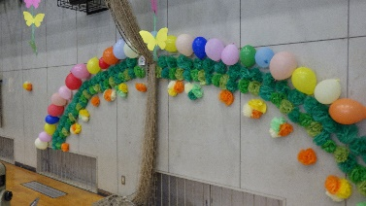
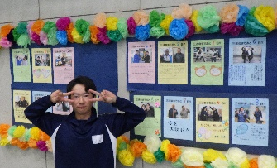
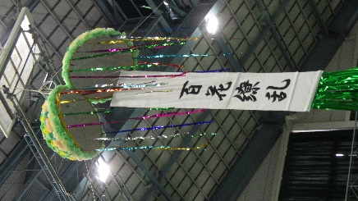

森の熊さん
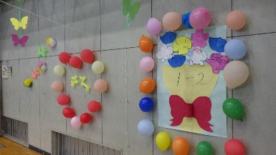
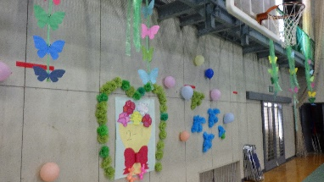

会の中では、３年間を振り返る「再現劇」と「スライド」で盛り上がりました。再現劇では、一人一人がその役になりきり、会場中に届く声を出して頑張りました。また、スーパーフライに扮した深田先生を初め、多くの先生にも出演していただき、大変盛り上がりました。スライドは、懐かしい映像もあり、３年間の成長が感じられました。また、会の終わりには、3年生から素敵な歌やビデオメッセージのお礼があり、ジーンとくる場面もありました。３年生が歌ったのは「正解」という歌で、「答えがある問いばかり教わってきたよ。だけど明日からは僕だけの正解をいざ探しに行くんだ。」という歌詞が印象的でした。
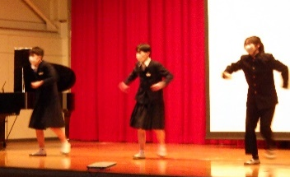
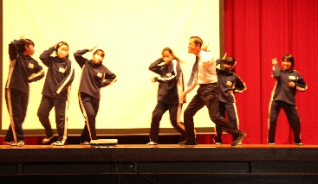
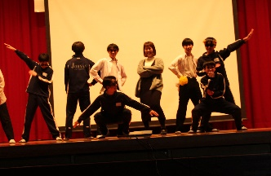

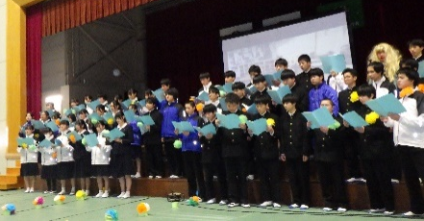
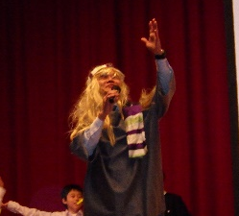
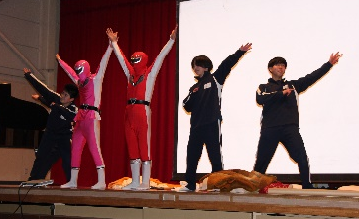
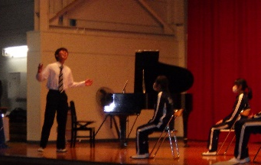

掲示も劇もスライドも歌も手作りの心のこもったもので、温かみのある素晴らしい時間となりました。ここまで活動をリードしてきた実行委員の皆さん、お疲れ様でした。次はいよいよ「卒業式」です。３年間のまとめとして、厳粛で感動的な式となるよう、一人一人が自分のできることを全力でやり、２年生全員の力でしっかり準備しましょう。
※HPで閲覧するための認識コード「itigo」

